Наше село Кутугай, когда-то многочисленное, сейчас небольшое. У нас есть сельская библиотека, Центр досуга, а главное -работает школа. В ней постоянно осуществляется гражданско-патриотическое воспитание как через урочную деятель ность, систему общешкольных и классных мероприятий, через реализацию курса внеурочной деятельности кружков «Фольклор», «Истоки»,так и через мероприятия в летнем лагере дневного пребывания детей на базе нашей школы. Педагоги школы хорошо понимают, что нам необходимо вернуться к лучшим традициям нашего народа , к его вековым корням. Молодёжь должна знать такие понятия , как род, родство, Родина и относиться к этому с любовью. Такая любовь начинается с малого – с любви к своей семье, к своему дому, к своему селу. Постепенно эта любовь переходит в любовь к своей стране, к её истории, к её прошлому и настоящему. Такую любовь прививаем мы свои детям.
Традиционно в нашей школе проходило празднование Дня победы в Великой Отечественной войне – чествовали ветеранов Великой Отечественной войны и тружеников тыла. К сожалению, сейчас в живых не осталось ни одного ветерана и труженика тыла. На классных часах заслушиваем рассказы о земляках «Они сражались за Родину», «Труженики тыла», о солдатах - односельчанах, которые не вернулись с Великой Отечественной войны (эти классные часы проводим каждый год). В 3-4 классах ребята уже сами рассказывают о них, приводя примеры не из книг, а из реальной жизни. Каждый год принимаем участие в «Бессмертном полку»
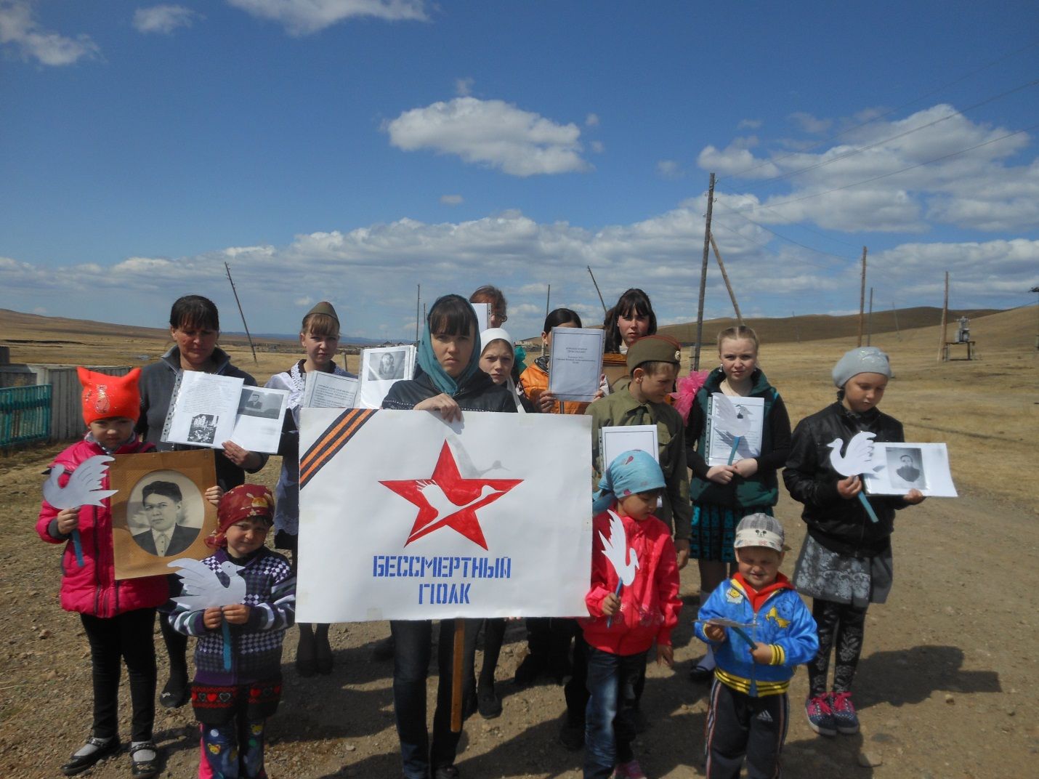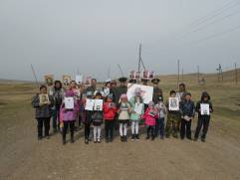

Бессмертный полк 2015г. Бессмертный полк 2018г
.

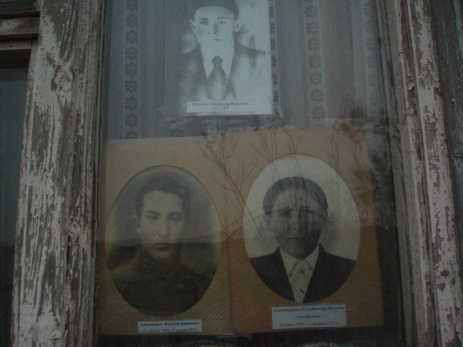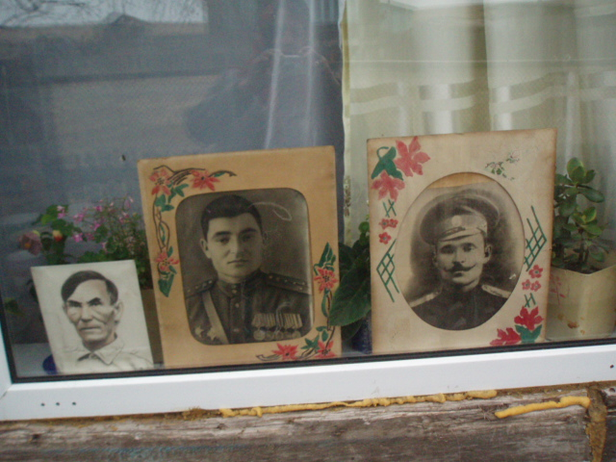
Бессмертный полк 2020( короновирус). Окно Овчинниковых
Окно Ермолиной Е.Н.
К 75-летию Великой Победы мы приняли участие в акции «Сады Победы»,а сейчас в Международной акции «Сад памяти».В акции принимали участие учащиеся школы, учителя и родители. Садили деревья у памятника и на территории школы. Многие жители села высаживали саженцы сирени, черёмухи и дикой яблоньки у себя во дворах.

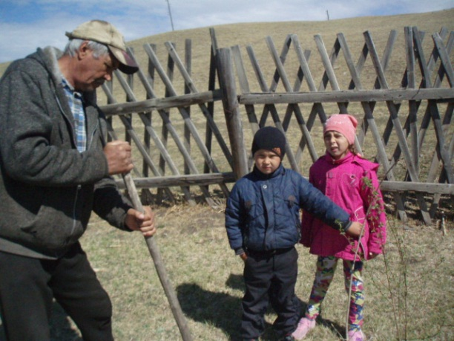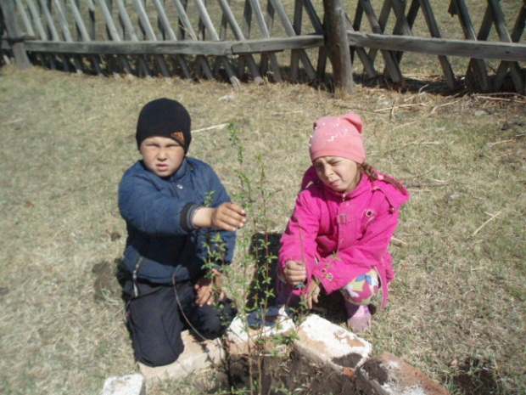
Семья Ермолиных .Дерево Победы на территории школы.
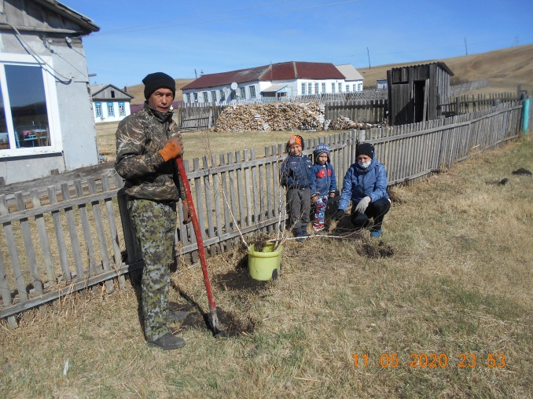
Семья Чудиных. Кусты сирени вдоль ограды памятника.

Интересно проходит открытый классный час на тему «Колыбельные песни», на который приглашаются родители школьников. Важно присутствие мам и бабушек детей. Они поют куплеты тех песен, под которые засыпали их дети, когда были маленькими. Дети наяву видят традиции и обычаи не просто русского народа, а своих родных.
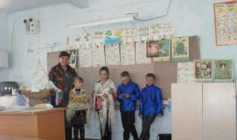
«Масленица» - это самый любимый праздник и детей, и взрослых. Дети с нетерпением ждут его и с удовольствием принимают участие в различных играх, соревнованиях.
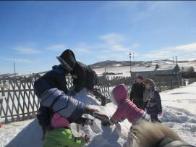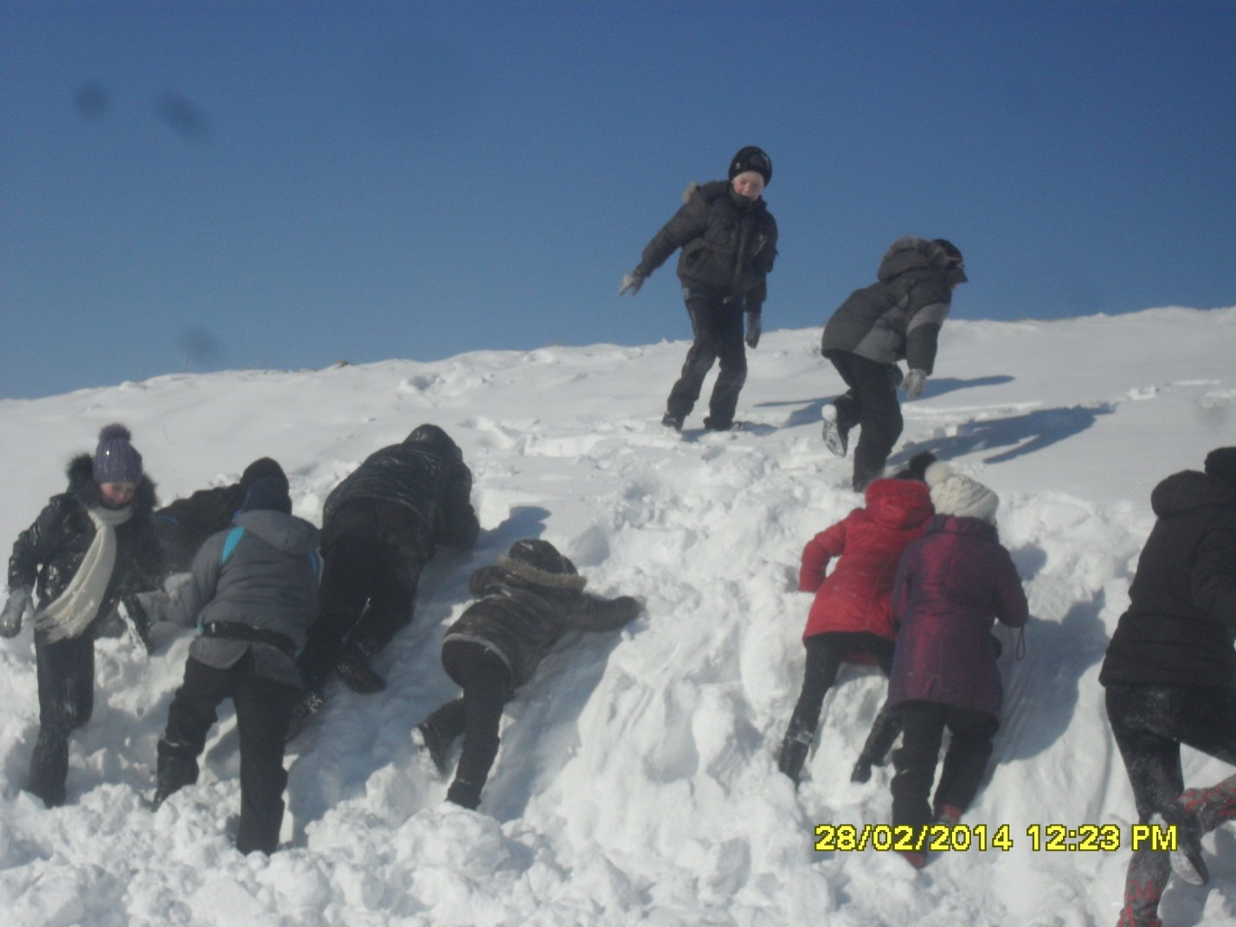
Взятие горки
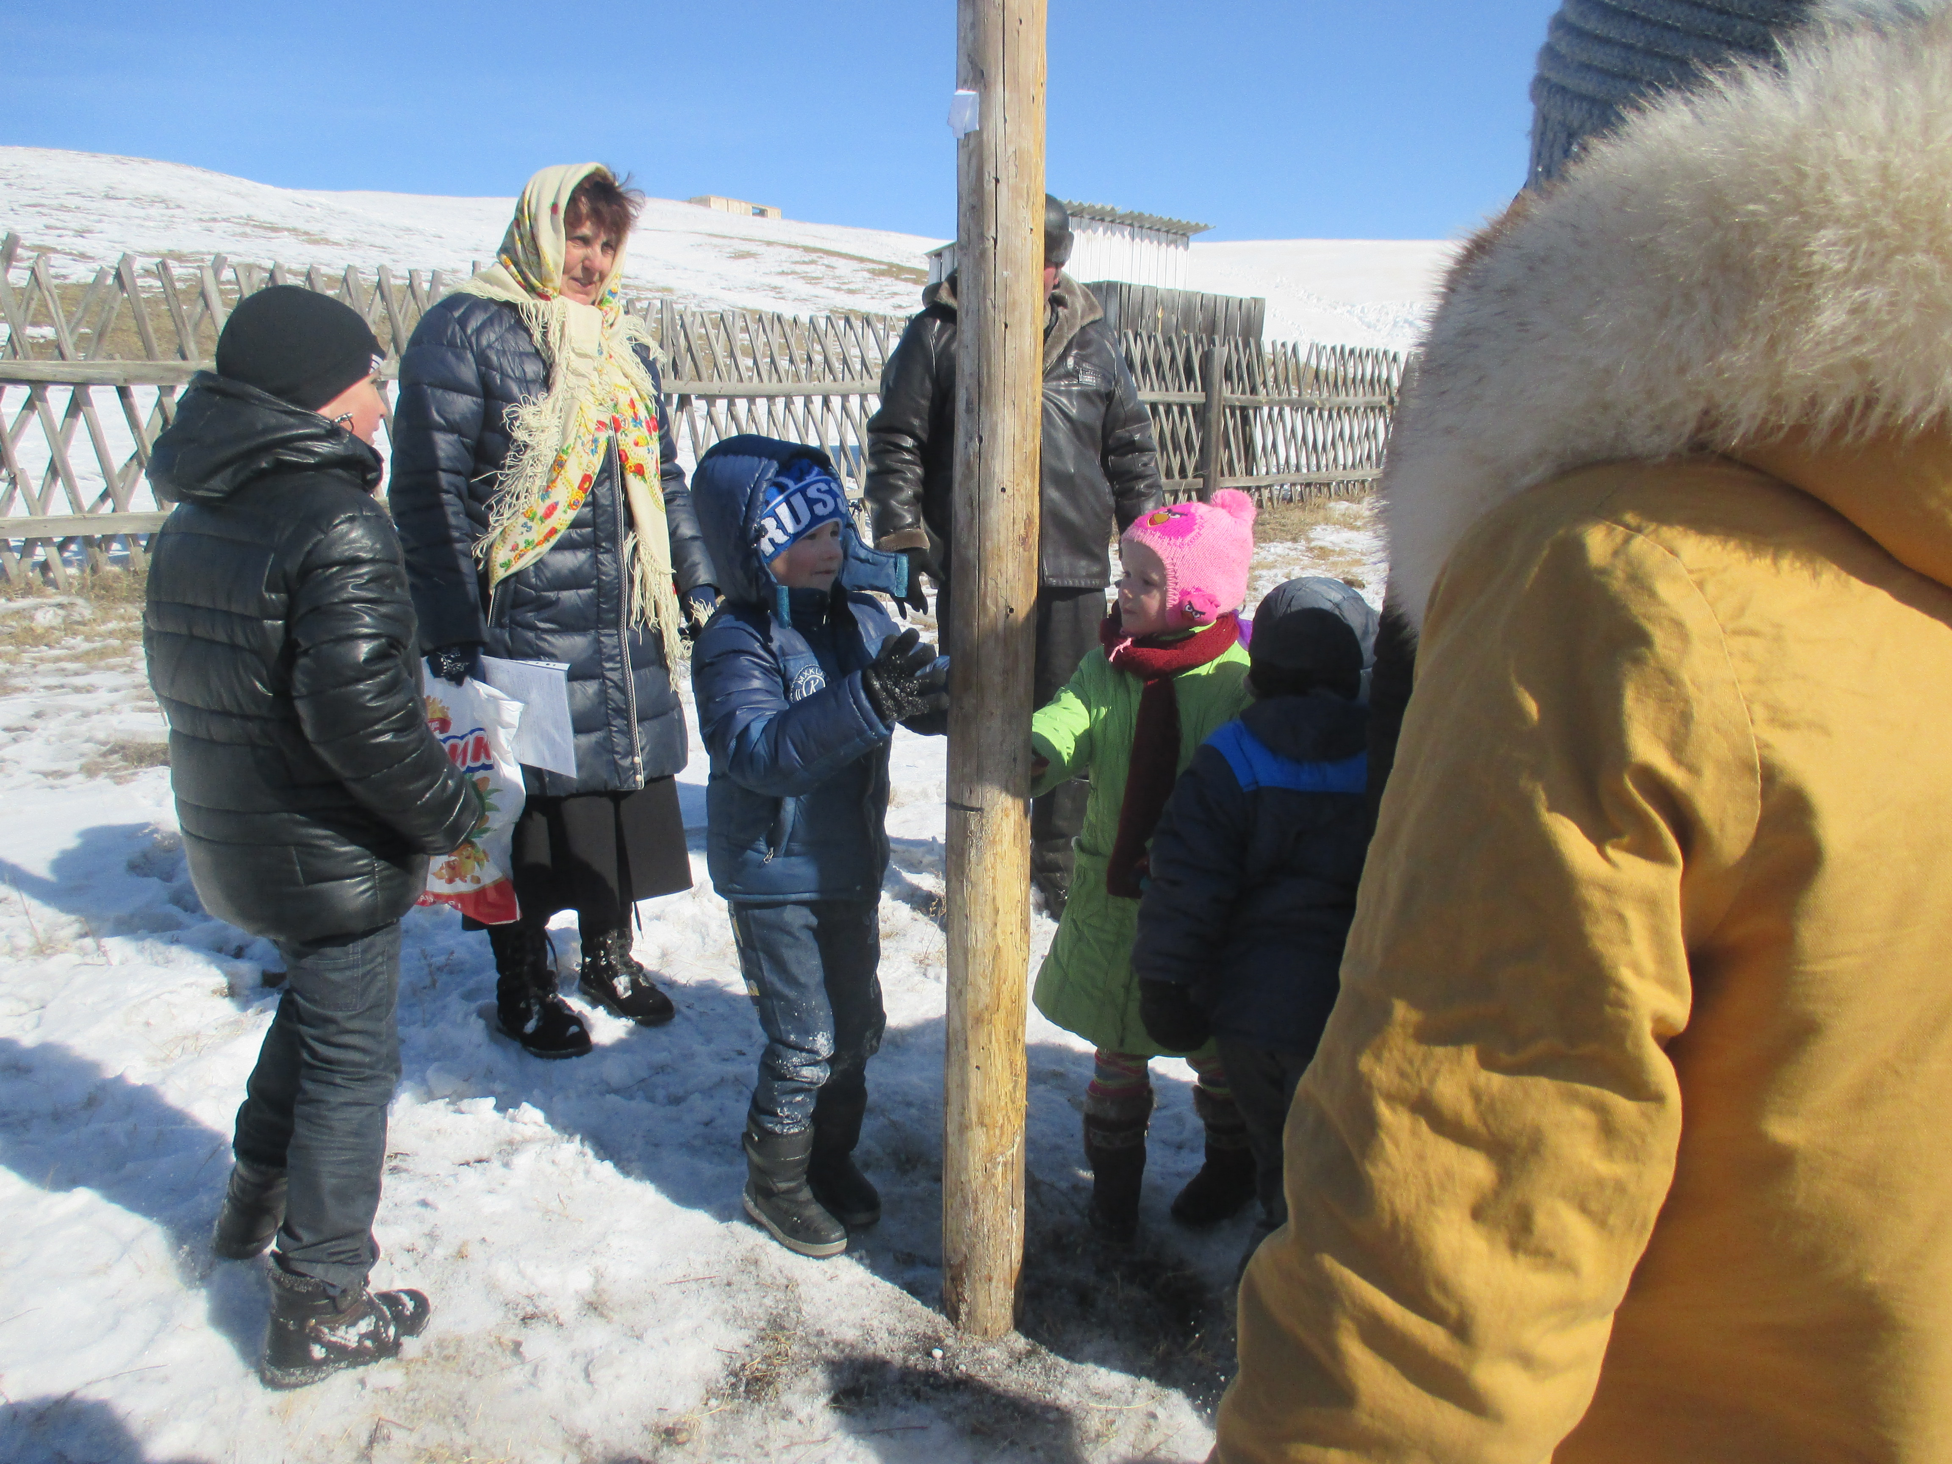
На столб за призом!
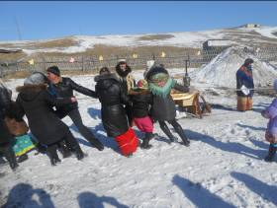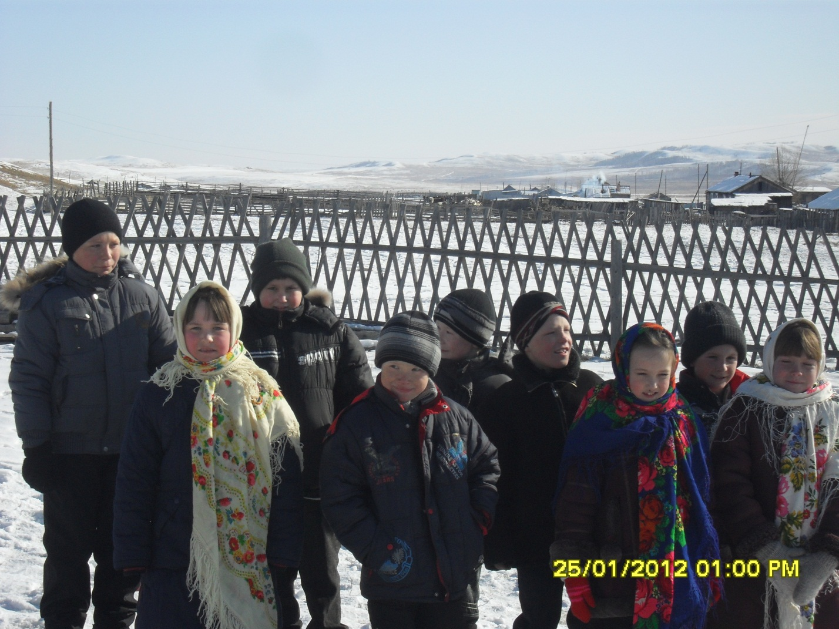
Перетягивание каната Исполнение песен про Масленицу
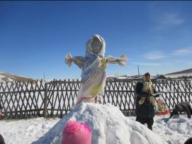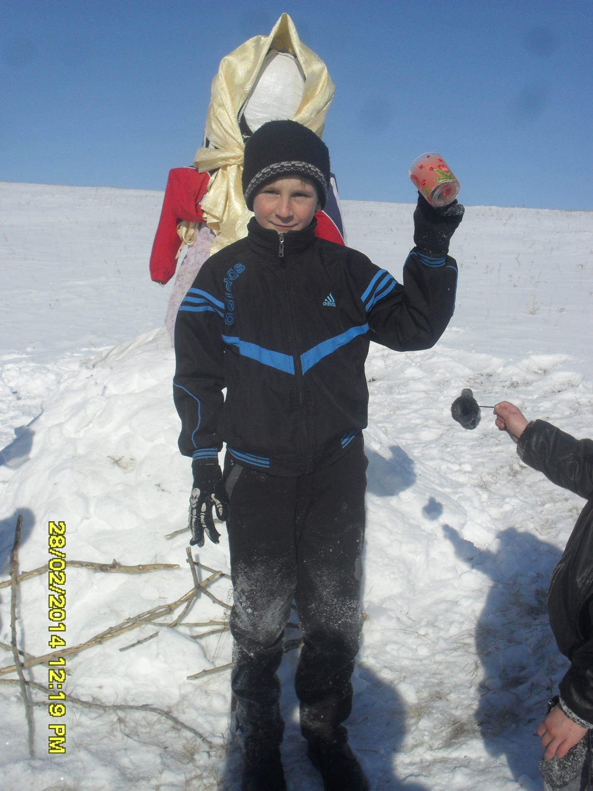
Чучело, приготовлено для сжигания «Я выиграл приз!»

Несколько лет преподавался курс внеурочной деятельности «Фольклор». Дети с удовольствием его посещали. Рассказывали о том, что мы живём на российской земле, которая испокон веков славится богатырями и мудрецами, народными умельцами, задушевными песнями, богатыми традициями.
Ежегодно в школе работает лагерь отдыха дневного пребывания, в план работы которого включены мероприятия патриотического характера. Это-День старины, 22 июня «День памяти», «Зарница», «Богатырские потешки» и т.д. Проходит много спортивных мероприятий: рыцарские турниры, богатырские забавы, «бои петухов». Приобщая учащихся к здоровому образу жизни, мы одновременно формируем чувство патриотизма, верности Родине и готовности служения Отечеству.
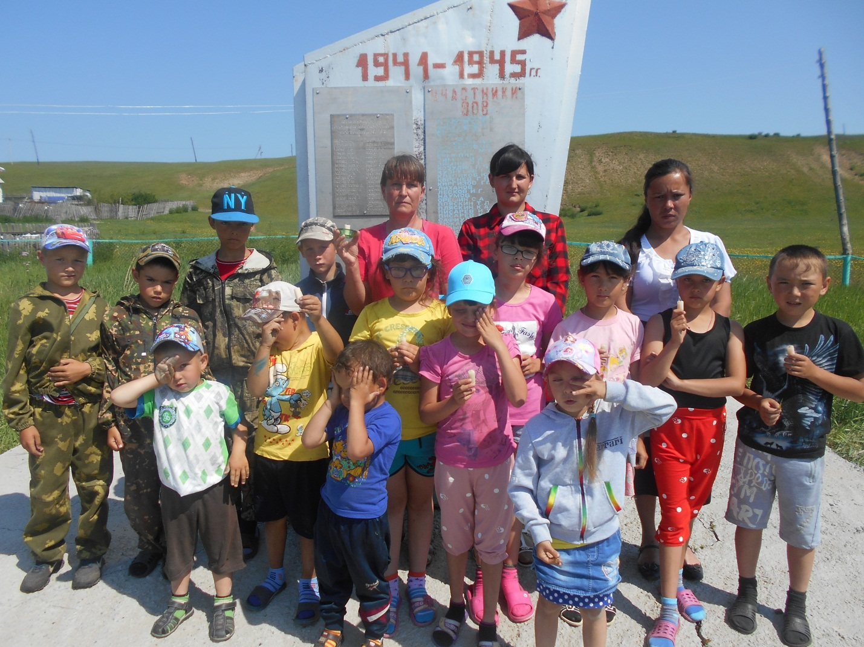
День Памяти и скорби 22 июня 2018г.
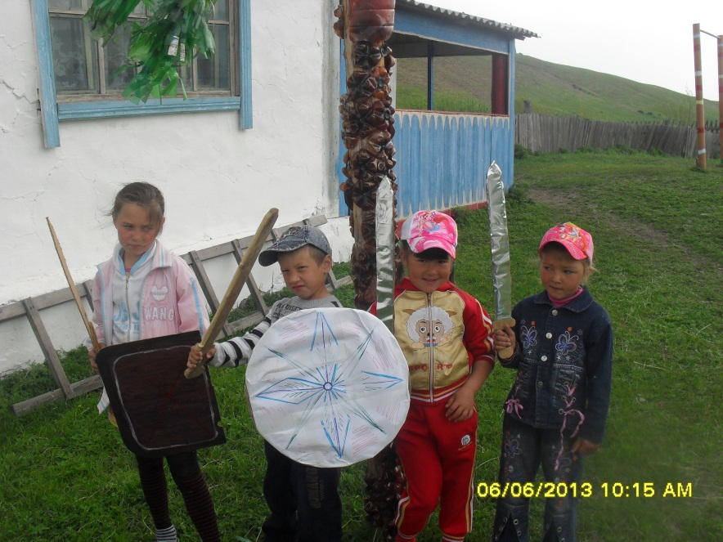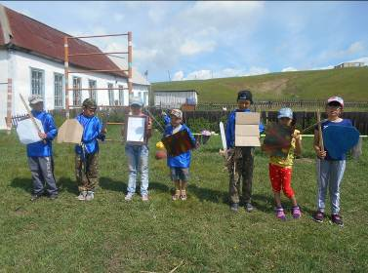
Богатырские забавы 2 013г.. Богатырские забавы 2018г.

С великим удовольствием дети принимают активное участие в игре «Зарница». Сначала соревнования на ловкость, быстроту ,смекалку, потом «Полевая кухня» -сало на шампурах, вместо шашлыка, и чай. Дети очень любят эту игру.
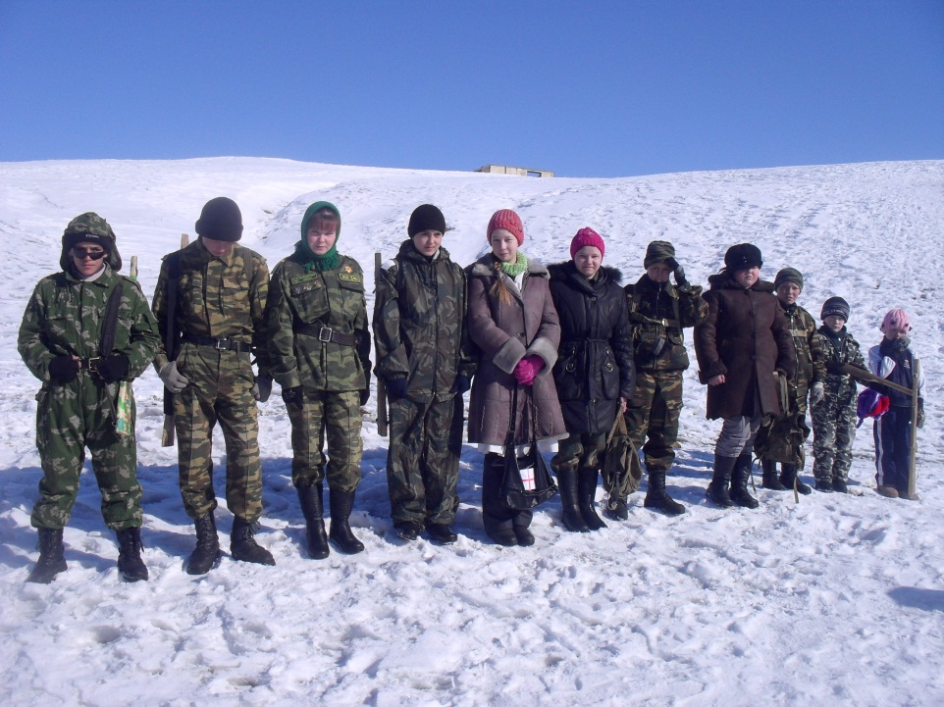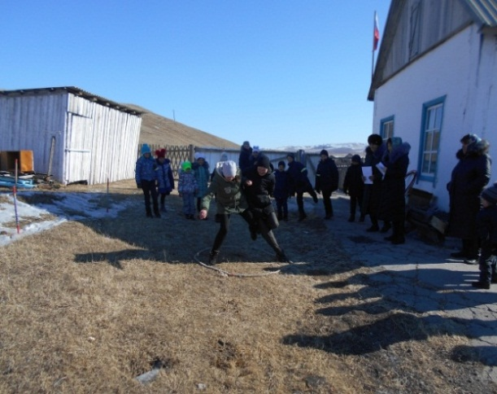
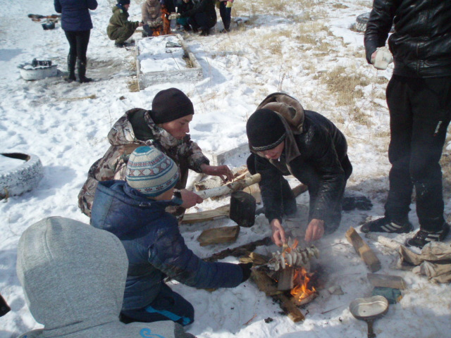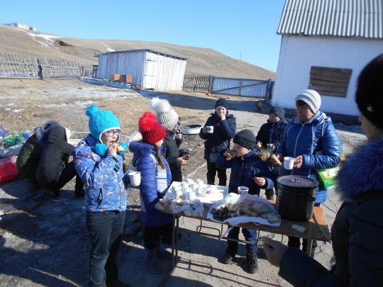
«Зарница» зимой
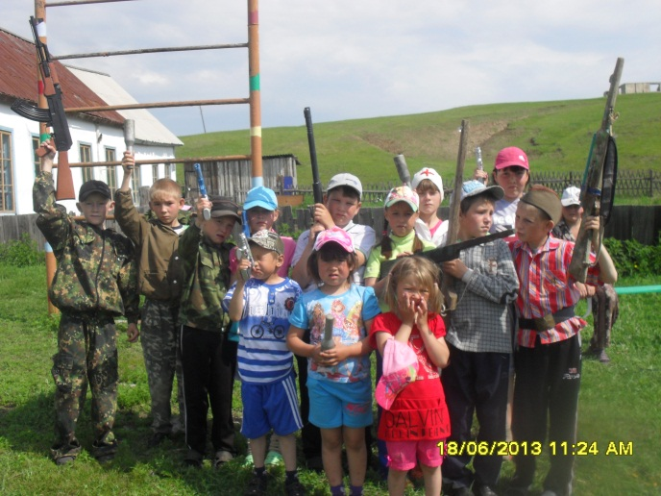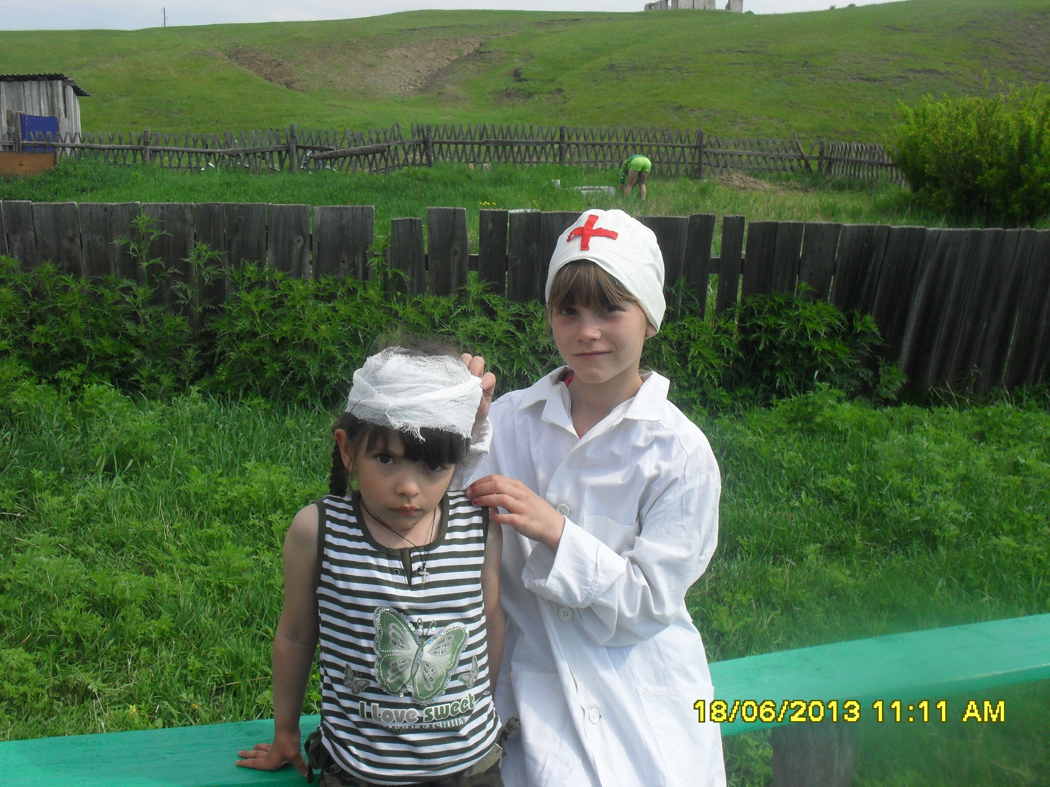
«Зарница» летом в лагере отдыха
12 июня-День России-Русские народные игры на свежем воздухе. Это «Цепи кованые», «Жмурки», «Догонялки» ,хороводы и. т. д.
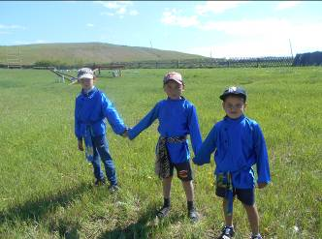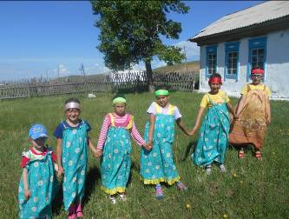
«Цепи кованые» Хоровод
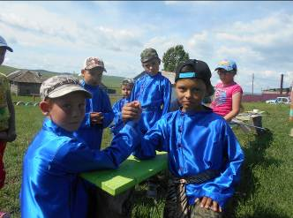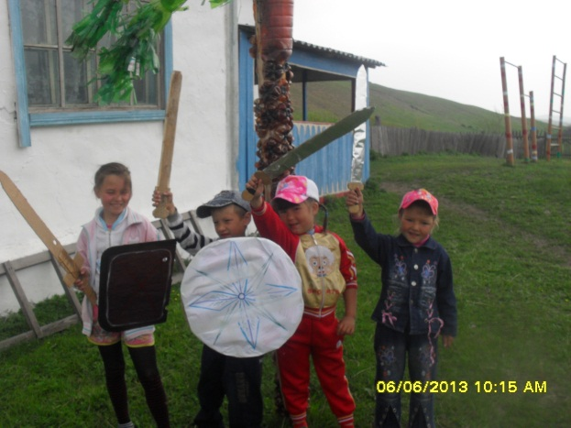
Покажем свою силу Готовы к сражению
Мы изучаем ремесла наших земляков. Ребята узнают, какие красивые, добротные изделия делали деды, прадеды своими руками - телеги, сани, столы, стулья, этажерки, комоды, самопрялки, коромысла, всё то, чем пользовались в быту. А бабушки и прабабушки вязали ажурные покрывала, скатерти, салфетки и т.д. Но мы утратили свои родовые корни, растеряли накопленные дедами и прадедами навыки мастерства и ремесел. Это нужно возрождать. У нас в классе оформлен стенд «Русские умельцы».
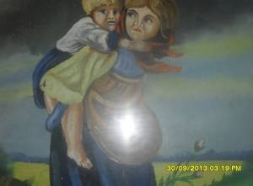
«Дети, бегущие от грозы». Картина ветерана войны Парыгина И.С.
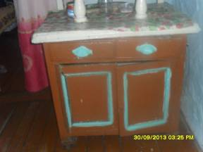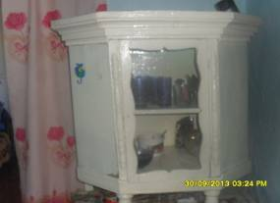
Мебель, изготовленная руками Парыгина И.С.

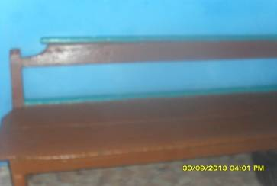
Ермолин Владимир Спиридонович

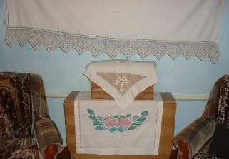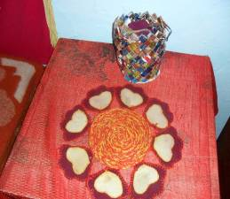
Изделия Макушевой Анны Петровны
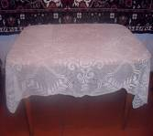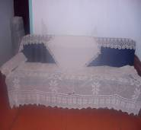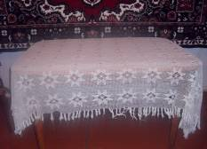
Изделия Ермолиной Тамары Григорьевны
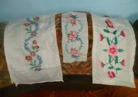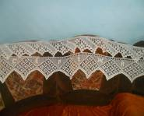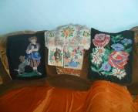
Зимины Раиса Лаврентьевна и Владимир Иванович
В рамках муниципального конкурса «И края в мире нет дороже, где довелось родиться мне», в котором наша школа заняла первое место, нами был оформлен интерьер русской избы: русская печь, возле печи ухват, чугун, щипцы для горячих углей. На столе старинная скатерть, связанная ажурным узором, медный угольный самовар, глиняные горшки, деревянные ступы, корзина, сплетённая из ивовых веток. На кровать наброшены старинные покрывала, связанные ажурными узорами, рядом стоит самопрялка. Все эти предметы взяты из школьного музея. Считаем, что без возрождения прошлого немыслимо и будущее.
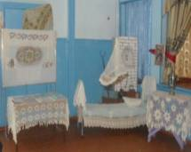
Традиционный народный быт Кутугая
Ежегодно проводим фольклорные праздники «Праздники моих предков»: Покров, Рождество, Пасха, Масленица.
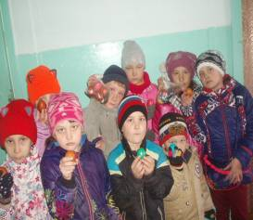
Пасха 2019г.
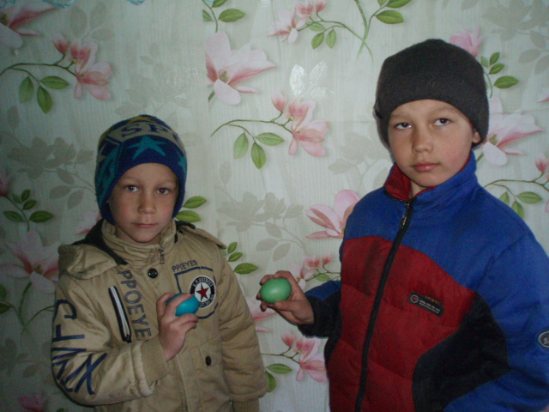
Пасха 2022г.
А главный наш центр воспитания патриотизма –это школьный историко-краеведческий музей «Родник». Сегодня как никогда остро перед школой встает задача возрождения утраченных духовных ценностей. Музей отражает историю, природу и культуру нашего края. Мы с коллегами проводим уроки и внеклассные мероприятия в музее, на уроках в классе используем музейные экспонаты. Часто проводим тематические лекции, беседы, экскурсии, уроки мужества, фольклорные праздники и т.д. Нравятся детям и надолго запоминаются экскурсии в школьный музей.
Ежегодно музей Кутугайской основной общеобразовательной школы пополняется новыми экспонатами. Составлена летопись родного села .В музее находится богатый материал о боевом и трудовом подвиге односельчан. «Они служили в горячих точках», «Они служили Родине», «Природа моего края» -о природе родного края. «Наша малая Родина»- об история села Кутугай, о развитии деревни Кутугай
«Развитие образования в селе»- этот раздел по истории школы знакомит посетителей с историей развития образования в селе, со школой, учителями и выпускниками
Люди земли забайкальской - За историей села стоят люди, которые своим трудом прославляли родной край, «Люди нашего села», «Дети войны» , «Гордость нашего села», «Орденоносцы нашего села»
Я считаю, что главное достояние музея -это сведения о боевом и жизненном пути участников Великой Отечественной войны и тружеников тыла, проживающих на территории села Кутугай. Оформлены стенды и папки «Труженики тыла», «Солдаты, не вернувшиеся с войны», «Наши земляки-участники Великой Отечественной войны» . Здесь размещена экспозиция, рассказывающая о ветеранах войны. Всё это отражено в папках и стендах.
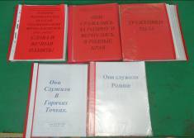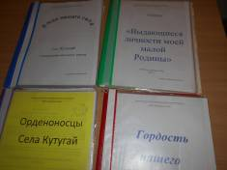
В фонде музея имеются фотографии ветеранов. Поставлен в селе памятник участникам ВО войны. Учащиеся школы ухаживают за памятником.
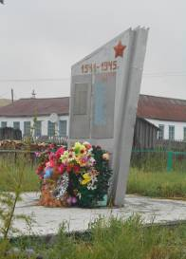
Памятник участникам ВО войны открыт в мае 2009г.
Проводя экскурсии в школьном музее, мы видим неподдельный интерес ребят к истории своего села, к своей малой родине, к людям, проживавшим или ныне живущим в селе. Ребятам интересно, потому что в музее имеется материал об их родных, соседях, близких. Они гордятся своими предками и чтят их память. Начинают расспрашивать старших о том, как они жили раньше. Изучают историю своей семьи, семейные традиции. Не секрет, что чем старше становятся дети, тем больше они отдаляются от семьи, тем больше их притягивает улица. Необходимо не пропустить момент, когда дети ещё готовы обращаться за помощью к своим близким людям, родителям, бабушкам и дедушкам. Происходит укрепление семейных отношений, укрепляется связь поколений, бабушки и дедушки чувствуют свою необходимость. Радостно видеть, как сияют глаза дедушек и бабушек, когда они рассказывают о своём прошлом: кто о трудном детстве, кто о своей работе в совхозе, кто о войне. При этом всегда добавляют, что хотя было и трудно, но никто никогда не жаловался на эти трудности. Жили дружно и интересно.
По итогам краевого Смотра-конкурса музеев общеобразовательных школ и других учреждений, посвященного 70-летию(2015г.) и 75-летию (2020 г) Победы в Великой Отечественной войне 1941-1945 года, проводимого Министерством образования, науки и молодежной политики Забайкальского края совместно с Забайкальской краевой общественной организацией ветеранов войны, труда, Вооруженных сил и правоохранительных органов, деятельность нашего музея получила признание и награждена грамотами за высокие результаты.Наш музей паспортизирован на краевом и федеральном уровне.
Хорошую оценку нашей деятельности дают родители обучающихся и посетители музея.
Кудряковы Ольга Алексеевна и Дарья, приехавшие на Родину из Нефтекамска пишут: «Приятно окунуться в старину, прошлое села, школы, увидеть жизнь со стороны. Люди жили ,творили, радовались, влюблялись. Прошлое в лицах, вещах всегда заставляет задуматься о жизни. Спасибо всем, кто решил сохранить историю и тем , кто принёс экспонаты. Надеемся ,что со временем музей школы станет музеем села и будет его достопримечательностью .Спасибо за путешествие в прошлое»

Ермолина Е.Н.учитель начальных классов, руководитель школьного музея Кутугайской школы.

